LIETUVOS ORIENTAVIMOSI SPORTO ČEMPIONATAS + SAKO TAURĖ 2012
LABAI ILGOJE TRASOJE
2012 m. balandžio 14 d. Paraudžių miškas, Šiaulių raj.
Organizatoriai ir vykdytojai
Čempionatą organizuoja Lietuvos orientavimosi sporto federacija.
Varžybas vykdo Šiaulių orientavimosi sporto klubas „SAKAS“.
Vyr. Teisėjas - Donatas Mickus , vyr. sekretorius - Gvidas Rūkas, trasų planuotojas Mindaugas Nakvosas, LOSF kontrolierius – Rimas Jovaišas
Žiuri: Pranas Mockus, Vitalijus Paulauskas, Jonas Gediminas Gvildys
Nuostatai
Varžybos vykdomos vadovaujantis 2011 m. Lietuvos orientavimosi sporto bėgte čempionatų nuostatais ir orientavimosi sporto varžybų taisyklėmis
Vieta
Varžybų centras:
Dviračių takelio pradžioje, šiaurės rytų Paraudžių miško dalyje (Bubių miestelio pusėje), netoli kelio Šiauliai-Kelmė atšakos į Ramučių miestelį.
Kordinatės 55.848986, 23.12699 (WGS)
Google maps nuoroda: http://g.co/maps/nez2m
Programa
2012 m. Balandžio 14 d. 9-10 val. atvykimas į varžybų centrą, registracija
10.30 val. Varžybų atidarymas
11.00 val. Lietuvos čempionato varžybų startas
11:30 val. Sako taurė varžybų startas
11:30 val. OSKD grupių varžybų startas
14.30 val. apdovanojimas, varžybų uždarymas
Trasos
Varžybos vykdomos labai ilgojoje trasoje nurodyta kryptimi. Trasa įveikiama vieno žmogaus estafetės principu, startas bendras. V,M20 – V,M65 grupėms vykdomas Lietuvos orientavimosi sporto čempionatas labai ilgoje trasoje, o visoms likusioms grupėms bėgte ir OSKD Sako taurė. Bėgte ir OSKD grupės startuos atskiru startu.

Trasų parametrai:
Lietuvos čempionatas labai ilgoje trasoje
Grupė | Ilgis Km. KP skaičius, Sukilimas
V21E | 27,0 km, 52 kp, 650m
M21E | 17,3 km, 37 kp, 435m
V20 | 18,3km, 35 kp, 495m
M20 | 10,7 km, 24 kp, 310m
V45 | 13,9 km, 32 kp, 410m
V35 | 18km, 35 kp , 495m
V40 | 15,4 km, 30 kp, 425m
V50 | 13,5km, 29 kp, 390m
V55 | 12 km, 29 kp, 370m
V60 | 8,6 km, 21 kp, 290m
V65 | 5,9 km, 15 kp, 235m
M60 | 4,2 km, 11 kp, 165m
M65 | 3,4 km, 13 kp, 120m
M35 | 10,7 km, 24kp, 310m
M40 | 9,5 km, 21kp, 295m
M45 | 8,7 km, 21kp, 270m
M50 | 8,7 km, 21kp, 270m
M55 | 4,9 km, 11kp, 210m
V70 | 3,4 km, 13 kp, 120m

Sako taurė
Grupė | Ilgis Km.
V21A | 12 km, 29 kp, 370m
M21A | 8,6 km, 21 kp, 290m
V21 B | 8,6 km, 21 kp, 290m
M21 B | 4,2 km, 11 kp, 165m
V18 | 12 km, 29 kp, 370m
M18, V16 | 8,7 km, 21kp, 270m
M16 | 4,9 km, 11kp, 210m
V14 | 4,9 km, 11kp, 210m
M14 | 3,4 km, 13 kp, 120m
M12, V12 | 2.5 km, 13 kp
OSKD V21 | 21,2 km 24kp
OSKD M21 | 16,6 km 20kp
OSKD V40 | 17,1 km 19kp
OSKD M40 | 13 km 19kp
OSKD V18 | 17,1 km 19kp
OSKD M18 | 13 km 19 kp

Vietovė, žemėlapiai
Žemėlapis - „Paraudžiai“. Žemėlapio autoriai: E. Liekmanis, S. Kireilis. Žemėlapis atnaujintas 2010 m. (S. Kireilis). Horizontalių laiptas 5 m
VM20, VM21, VM35, VM40 grupėms mastelis 1:15000, visoms likusioms 1:10000
10 000 žemėlapiai atnaujinti 2012 , 15 000 žemėlapio kirtimai pažymėti raudonu tinkleliu, arba geltonai flamasteriu.
Žemėlapio fragmentai:
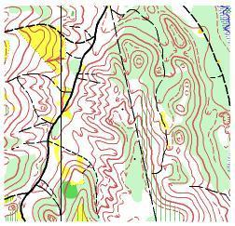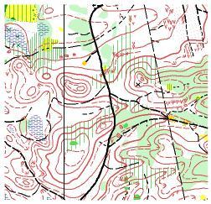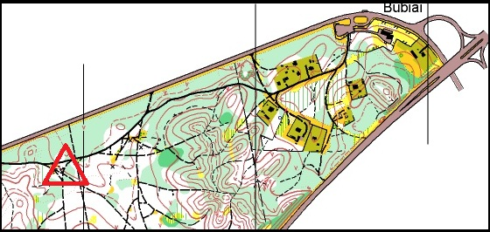
1.1. OSKD Starto vieta. 800m nuo varžybų centro.

STARTO MOKESTIS
Paraiškos pateikimas | M/V 12-18,  DV/DM 18 | M/V 20, 75 | M/V 21-65,  OSKD V/OSKD M 21, 40
iki 2012 04 08 23:59val. | 8 Lt | 13 Lt | 25 Lt
iki 2012 04 11 23:59val. | 12 Lt | 18 Lt | 30 Lt
Nuo 2011-04-13 (esant laisvoms vietoms) | 16 Lt | 26 Lt | 40 Lt
SPORTident kortelės nuoma 3 Lt
Už registruotus, bet nestartuojančius dalyvius registravęs klubas (atsakingas asmuo) moka 50% starto mokesčio.

Atsižymėjimas
Elektroninė SportIdent (SI) sistema. SI kortelės nuoma – 3 Lt/suaugusiajam ir 1 Lt/moksleiviui (1994 m. gimimo ir jaunesni). Už pamestą arba negrąžintą SI kortelę mokama bauda.
OSKD dalyviai atsižymi SFR sistema. Kortelės nuoma įeina į starto mokestį.

Pageidautina starto mokestį sumokėti iki varžybų pradžios pavedimu į OSK “Sakas” sąskaitą.
AB Swedbank bankas, banko kodas 73000, SWIFT HABA LT22, sąskaitos numeris LT717300010002403602, organizacijos kodas 193247622.
Apdovanojimai
Lietuvos čempionato dalyvių
1 vieta Aukso spalvos medalis ir diplomas
2 vieta Sidabro spalvos medalis ir diplomas
3 vieta Bronzos spalvos medalis ir diplomas
V,M 21 grupėse asmeninėse varžybose 4-6 vietai - diplomai
Sako taurės dalyvių
Organizatorių prizai

Kitos sąlygos
Dalyvių komandiruočių išlaidas apmoka siunčiančios organizacijos. Už savo sveikatą sportininkai atsako patys, už moksleivių - jų treneriai.
Dalyviai nakvyne pasirūpina patys.

Kita Informacija
Maitinimo punktai, trasoje yra 4 maitinimo punktai, 3 kontroliniuose punktuose ir 1 ne.
Žemėlapio keitimas bus grupėms: V21E, V45, V50 – žemėlapio keitimas, miške, kontroliniame punkte.
Kontrolinis laikas
V21, V20, V35 - 4:00 val
M21, M20, M35, V40, V45 - 3:30 val
Visoms likusioms LČ grupėms - 3:00 val.
Sako taurė dalyvių kontrolinis laikas 4:00 val.

Informacija
www.sakas.lt, Donatas Mickus tel. +37065595111 donatas@sakas.lt

